Universidad Mariano Gálvez

Desarrollo Web

Axel Aguilar

TEMA: Diagramas, Casos de Usos, Funcionalidad de Software

Angel Enrique Martinez Castañeda

3090-13-10601 Seccion: A

**Funcionalidades del software**

**Diagramas de flujo**

**Ingreso al sistema:**

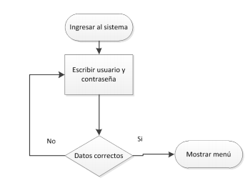

**Validación inicio de sesión:**

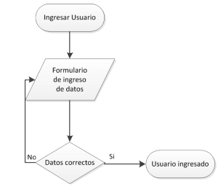

**Actualizar usuarios:**

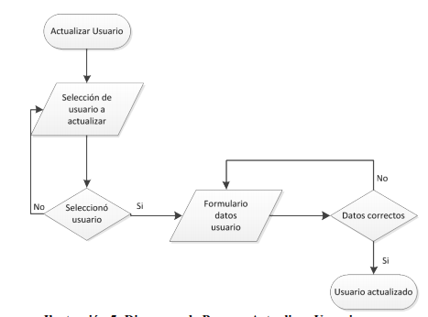

**Eliminar usuario:**

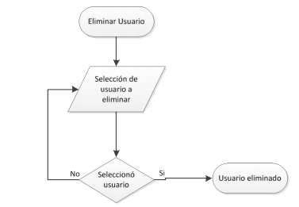

**Ingreso de productos:**

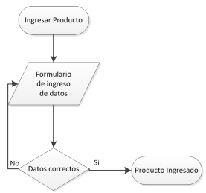

**Eliminar producto:**

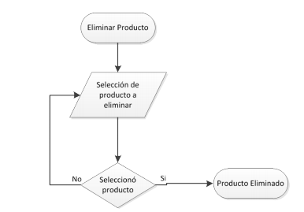

**Administración de sucursales:**

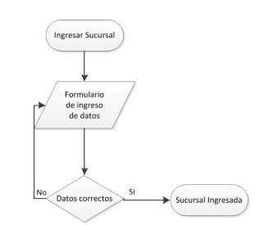

**Ingreso de inventario:**

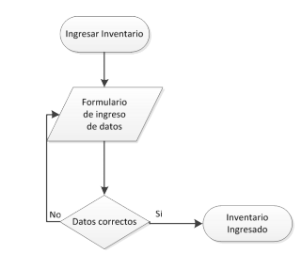

**Actualizar inventario:**

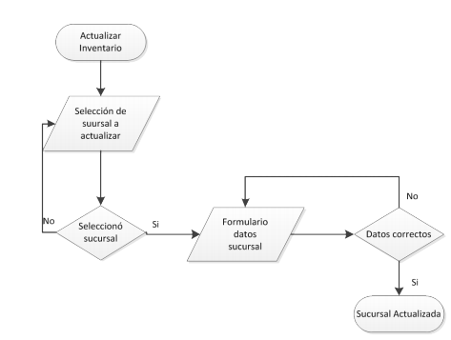

**Eliminar inventario:**

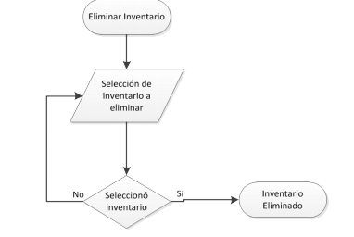

**Caso de uso general:**

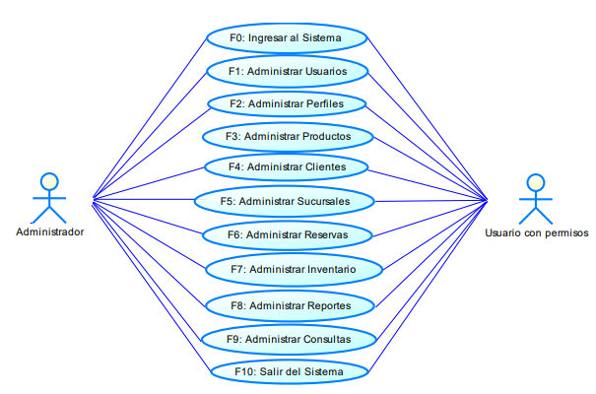

**Caso de uso Administración de usuarios:**

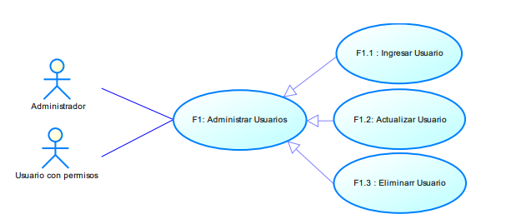

**Caso de uso administración de productos:**

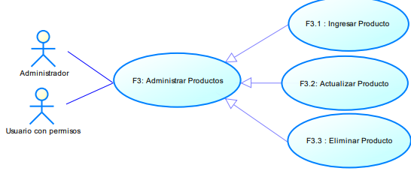

**Caso de uso administración de inventario:**

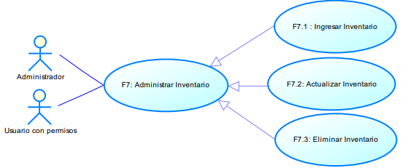

**Caso de uso Administración de reportes:**

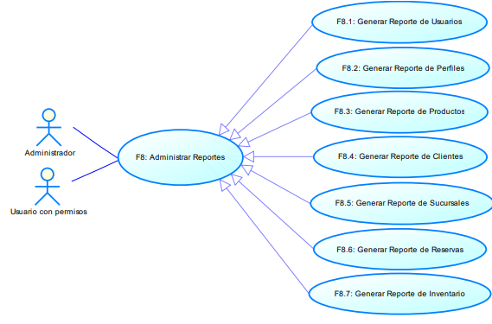

**Diagrama de clases:**

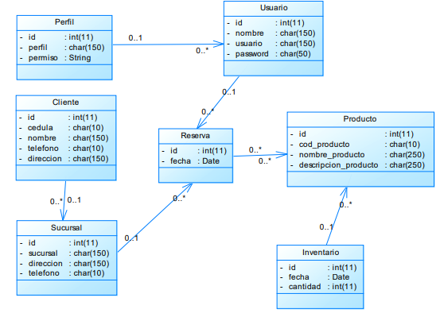

## **Modelo casos de uso y especificaciones**

En el proceso de adquisición y análisis de requisitos, se definen casos de uso, y estos casos de uso representan en sí mismos las funciones requeridas por el sistema. Para explicarlas mejor, se diseña un modelo de casos de uso, que representa gráficamente las funciones del sistema y los participantes que las utilizan. Desde el sistema de almacén del módulo de catálogo y reporte considerado en este trabajo y aquellos almacenes en proceso que se muestran en el diagrama de estados, se despliegan los diagramas de casos de uso correspondientes a estos almacenes. Esta especificación utiliza una plantilla de documento para incluir una descripción detallada de la iteración entre los usuarios y las aplicaciones, que incluye: condiciones previas, condiciones posteriores, flujo de eventos y requisitos no funcionales relacionados.

### **Gestión de almacén**

Módulo en el que se realizan operaciones de creación y modificación de almacenes.

 Diagrama caso de uso, gestión almacén



Usuario administrador



**Gestión de**



**almacen**



Crear almacén



Modificar almacén

|  |  |
| --- | --- |
| **Breve descripción:** | Este caso de uso indica todas las operaciones en los almacenes que se pueden realizar, registrar nuevos almacenes, modificarlos, aquí se registran todos los almacenes con los que cuenta el RIC, estas operaciones serán realizadas por el usuario administrador |
| **Pre-condiciones:** | Caso de uso: control de acceso de usuario (login) |
| **Actores:** | Usuario administrador |
| **Evento que lo activa:** | El usuario administrador selecciona opción  “gestionar almacenes” |
| **Flujo básico: crear almacén**  **Evento que activa flujo básico: el usuario administrador selecciona opción “ingresar almacén”** | |
| El sistema pide que se ingrese los datos del nuevo almacén  El usuario ingresa los datos del nuevo almacén  El sistema verifica que se hayan ingresado todos los campos correspondientes El sistema verifica que el almacén no exista aun en la base de datos. (Si existe el almacén hacer) **Sub-flujo**  El sistema muestra un mensaje de error “el almacén ya existe”  El usuario selecciona la opción “aceptar”.  Se retorna al paso 1  El sistema guarda los datos del nuevo almacén en la base de datos  El sistema muestra una pantalla con el mensaje “la operación se ha realizado con éxito” Finaliza caso de uso. | |
| **Flujo alterno: modificar almacén**  **Evento que activa flujo alterno: el usuario administrador selecciona opción “modificar almacén”.** | |
| El sistema pide que se ingrese el identificador del almacén.  El usuario ingresa identificador del almacén.  El sistema verifica que el identificador del almacén exista en la base de datos. El sistema muestra los datos del almacén. El usuario modifica los datos.  El usuario elige la opción “aceptar cambios”.  El sistema verifica que los nuevos datos sean consistentes. El sistema guarda los nuevos datos en la base de datos.  El sistema muestra una pantalla con el mensaje “la operación se ha realizado con éxito”. Finaliza caso de uso. | |
| **Post-condiciones:** | No hay casos de uso |

**Gestión división**

Módulo en el que se realizan operaciones de creación y modificación de divisiones.



**Gestión división**



Usuario administrador



Crear división



Modificar división



Fuente:



elaboración propia.



Diagrama caso de uso, gestión división

Tabla II. Especificación caso de uso, gestión división

|  |  |
| --- | --- |
| **Breve descripción:** | Este caso de uso indica todas las operaciones en las divisiones o departamentos que se pueden realizar, crear, modificar, estas operaciones serán realizadas por el usuario administrador |
| **Pre-condiciones:** | Caso de uso: control de acceso de usuario (login) |
| **Actores:** | Usuario administrador |
| **Evento que lo activa:** | El usuario administrador selecciona opción  “gestionar división o crear y modificar división” |
| **Flujo básico: crear división**  **Evento que activa flujo básico: el usuario administrador selecciona opción**  **“crear división”** | |
| El sistema pide que se ingrese los datos de la nueva división El usuario ingresa los datos  El sistema verifica que se hayan ingresado todos los campos correspondientes El sistema verifica que la división no exista aun en la base de datos. (si existe la hacer) **Sub-flujo**  El sistema muestra un mensaje de notificación “la división ya existe”  El usuario selecciona la opción “aceptar”  Se retorna al paso 1  El sistema guarda los datos de la división nueva en la base de datos  El sistema muestra una pantalla con el mensaje “la operación se ha realizado con éxito” Finaliza caso de uso | |
| **Flujo alterno: modificar división**  **Evento que activa flujo alterno: el usuario administrador selecciona opción “modificar división”.** | |
| El sistema pide que se ingrese el identificador o nombre de la división  El usuario ingresa uno de los datos  El sistema verifica que el identificador exista en la base de datos  El sistema muestra los datos de la división a modificar  El usuario modifica los datos  El usuario elige la opción “aceptar cambios”  El sistema verifica que los nuevos datos sean consistentes  El sistema guarda los nuevos datos en la base de datos  El sistema muestra una pantalla con el mensaje “la operación se ha realizado con éxito” Finaliza caso de uso | |
| **Post-condiciones:** | Gestionar área |

### **Gestión área**

Módulo en el que se realizan operaciones de creación, actualización y asignaciones de áreas.



**Gestión área**



Usuario administrador



Crear área



Actualizar área



Asignar área



almacén



Modificar



asignación área almacén



Fuente:



elaboración propia.



Diagrama caso de uso, gestión área

Tabla III. Especificación caso de uso, gestión área

|  |  |
| --- | --- |
| **Breve descripción:** | Este caso de uso indica todas las operaciones en las áreas correspondientes a las divisiones del RIC que se pueden realizar, crear, modificar, asignar área a almacén, modificar asignación área a almacén, estas operaciones serán realizadas por el usuario administrador. |
| **Pre-condiciones:** | Caso de uso: control de acceso de usuario (login), gestión división. |
| **Actores:** | Usuario administrador |
| **Evento que lo activa:** | El usuario administrador selecciona opción  “gestionar área”. |
| **Flujo básico: crear área**  **Evento que activa flujo básico: el usuario administrador selecciona opción**  **“Crear Área”** | |
| El sistema pide que se ingrese los datos de la nueva área.  El usuario ingresa los datos.  El sistema verifica que se hayan ingresado todos los campos correspondientes. El sistema verifica que el área no exista aun en la base de datos. (Si existe la hacer).  **Sub-flujo**  El sistema muestra un mensaje de notificación “el área ya existe”.  El usuario selecciona la opción “aceptar”. Se retorna al paso 1.  El sistema guarda los datos del área nueva en la base de datos. El sistema muestra una pantalla con el mensaje “la operación se ha realizado con éxito”. Finaliza caso de uso. | |
| **Flujo alterno: modificar área, asignar área a almacén, modificar asignación área almacén**  **Evento que activa flujo alterno: el usuario administrador selecciona opción “modificar área”, o “asignar área a almacén”, o “modificar asignación área almacén”.** | |
| El sistema pide que se ingrese el identificador o nombre del área. El usuario ingresa uno de los datos.  El sistema verifica que el identificador exista en la base de datos. El sistema muestra los datos a modificar. El usuario modifica los datos.  El usuario elige la opción “aceptar cambios”.  El sistema verifica que los nuevos datos sean consistentes. El sistema guarda los nuevos datos en la base de datos.  El sistema muestra una pantalla con el mensaje “la operación se ha realizado con éxito”. Finaliza caso de uso. | |

### **Gestión usuario**

Módulo en el que se realizan operaciones de creación y modificación de usuarios.



**Gestión de**



**u**



**suario**



Crear usuario



Modificar usuario



Usuario administrador



Fuente



:



elaboración propia.



Diagrama caso de uso, gestión usuario

Tabla IV. Especificación caso de uso, gestión usuario

|  |  |
| --- | --- |
| **Breve descripción:** | Este caso de uso indica todas las operaciones sobre los usuarios que se pueden realizar registrar nuevos, actualizar la información referente a los usuarios aquí se registraran todos los usuarios que van a interactuar con el sistema almacén, estas operaciones serán realizadas por el usuario administrador. |
| **Pre-condiciones:** | Caso de uso: control de acceso de usuario (login) |
| **Actores:** | Usuario administrador |
| **Evento que lo activa:** | El usuario administrador selecciona opción  “Gestionar usuarios”. |
| **Flujo básico: crear usuario**  **Evento que activa flujo básico: el usuario administrador selecciona opción “Ingresar usuario”** | |
| El sistema pide que se ingrese los datos del nuevo usuario.  El usuario ingresa los datos del nuevo usuario.  El sistema verifica que se hayan ingresado todos los campos correspondientes. El sistema verifica que el usuario no exista aun en la base de datos. (si existe el usuario hacer). **Sub-flujo**  El sistema muestra un mensaje de error “el usuario ya existe”.  El usuario selecciona la opción “aceptar”. Se retorna al paso 1.  El sistema guarda los datos del nuevo usuario en la base de datos.  El sistema muestra una pantalla con el mensaje “la operación se ha realizado con éxito”. Finaliza caso de uso. | |
| **Flujo alterno: modificar usuario**  **Evento que activa flujo alterno: el usuario administrador selecciona opción “modificar usuario”.** | |
| El sistema pide que se ingrese el identificador del usuario.  El usuario ingresa id del usuario.  El sistema verifica que el id del almacén exista en la base de datos.  El sistema muestra los datos del almacén. El usuario modifica los datos. El usuario elige la opción “aceptar cambios”.  El sistema verifica que los nuevos datos sean consistentes. El sistema guarda los nuevos datos en la base de datos.  El sistema muestra una pantalla con el mensaje “la operación se ha realizado con éxito”. Finaliza caso de uso. | |

.

### **Gestión búsquedas**

Interfaz que realiza operaciones de diferentes tipos de búsquedas.



**Búsquedas**



Buscar almacén



Buscar proyecto



Buscar división



Buscar área



Buscar usuario



Usuario

administrador

Diagrama caso de uso, gestión búsquedas

|  |  |
| --- | --- |
| **Breve descripción:** | Este caso de uso indica todas las operaciones sobre las búsquedas que se pueden realizar, en sus respectivos módulos, aquí se realizan todas las búsquedas que se puedan hacer un determinado usuario, estas operaciones serán realizadas por el usuario administrador. |
| **Pre-condiciones:** | Caso de uso: control de acceso de usuario (login) |
| **Actores:** | Usuario administrador |
| **Evento que lo activa:** | El usuario administrador selecciona opción “Búsquedas”. |
| **Flujo básico: buscar bien o producto**  **Evento que activa flujo básico: el usuario de almacén selecciona opción**  **“Buscar proyecto”** | |
| El sistema pide que se ingrese el identificador del proyecto.  El usuario ingresa identificador del proyecto.  El sistema verifica que el identificador del proyecto exista en la base de datos. Si no existe el producto el sistema muestra:  **Sub-flujo**  El sistema muestra un mensaje de error “el proyecto no existe”.  El usuario selecciona la opción “aceptar”. Se retorna al paso 1.  El sistema muestra los datos del proyecto para su consulta. El usuario elige la opción “cerrar ventana”. Finaliza caso de uso. | |
| **Flujo alterno: buscar almacén**  **Evento que activa flujo alterno: el usuario selecciona opción “buscar almacén”.** | |
| El sistema pide que se ingrese el Identificador del almacén.  El usuario ingresa identificador del almacén.  El sistema verifica que el identificador del almacén exista en la base de datos, si no existe el catalogo el sistema muestra:  **Sub-flujo**  El sistema muestra un mensaje de error “el almacén no existe”.  El usuario selecciona la opción “aceptar”. Se retorna al paso 1.  El sistema muestra los datos del almacén para su consulta. El usuario elige la opción “cerrar ventana”. Finaliza caso de uso. | |

### **Diagrama de estado**

Para el sistema de almacén se controlarán dos procesos principales, el de solicitudes de compras y el de solicitudes electrónicas (pedidos), los cuales se representan mediante los diagramas de estados, estos describen de forma gráfica los pasos que se deben seguir para llevar a cabo el proceso.

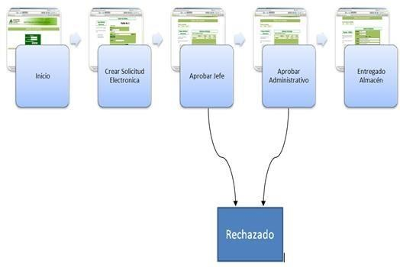

### **Diagrama de clases**

Aquí se describe la estructura del sistema en donde se muestran las clases, atributos y relaciones entre ellos. Regularmente es utilizado en el proceso de análisis y diseño de los sistemas, en donde se crea el diseño conceptual de toda la información que el sistema manejará, y los componentes que se encargarán del funcionamiento y la relación entre uno y otro.

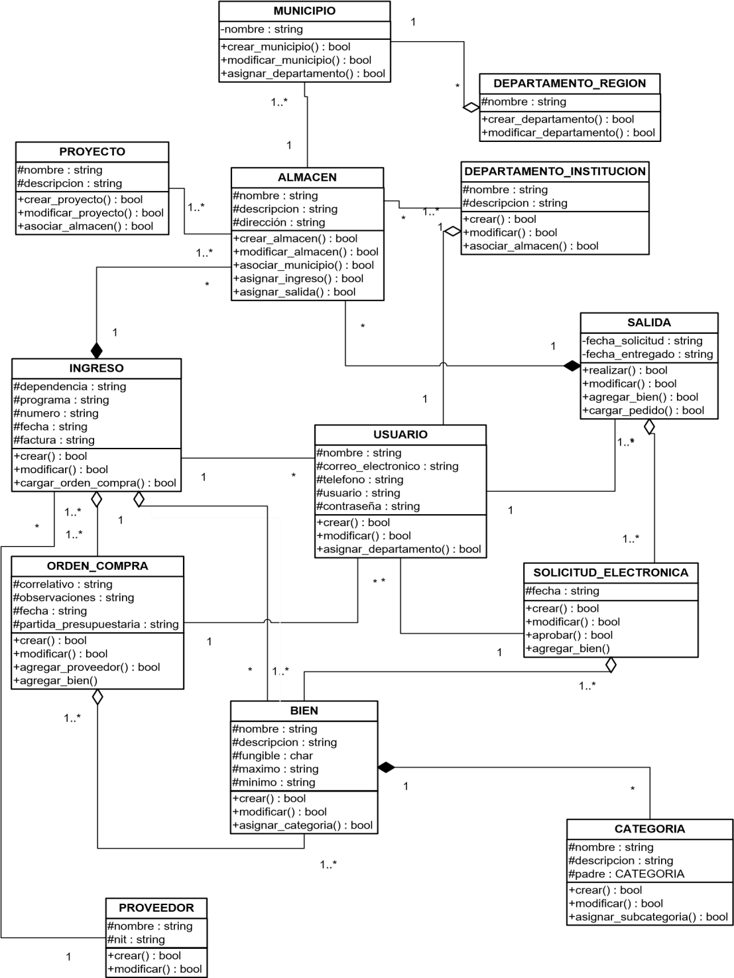

Figura 10. Diagrama de clases, de la aplicación

Fuente: herramientas diagrama de clases del RIC.

### **Análisis y diseño de la base de datos**

La información que el sistema maneja debe ser almacenada y tener soporte a través de una base de datos relacional; este modelo describe la representación lógica de los datos persistentes, de acuerdo con el enfoque para modelado relacional de datos. Para expresar este modelo se utiliza un diagrama de clases, donde se emplea un perfil Lenguaje de Modelado Unificado (UML) para el modelado de datos, y conseguir la representación de tablas, claves, entre otros.

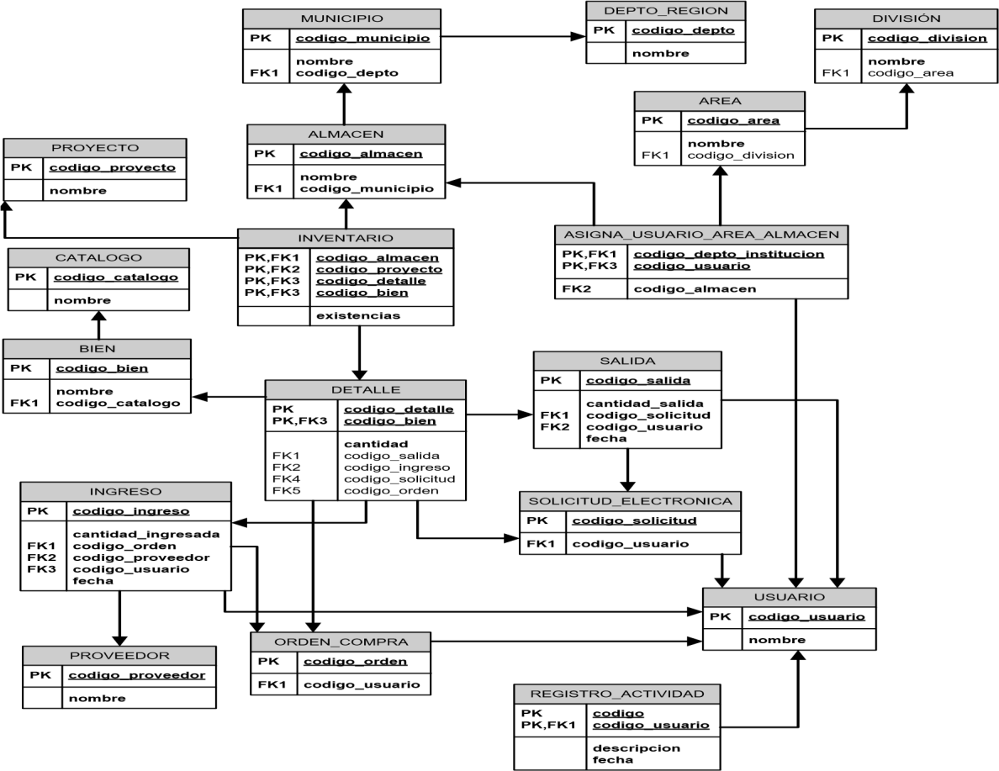

Figura 11. Diagrama modelo de la base de datos

Manual de Usuario

Angel Enrique Martínez Castañeda

INGRESO:

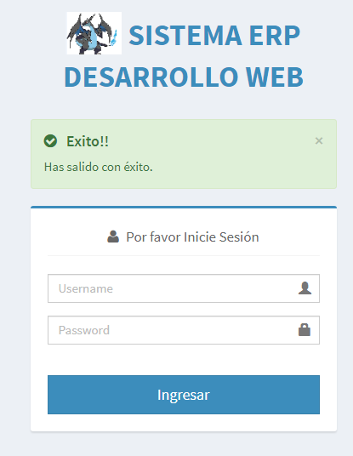

Para el ingreso del sistema se definieron 3 tipos de usuarios:

1. Gerente
2. Administrador
3. Cliente

El login cuenta con una validación de usuarios el cual nos permite manejar los privilegios, para la correcta administración del ERP.

Validación:

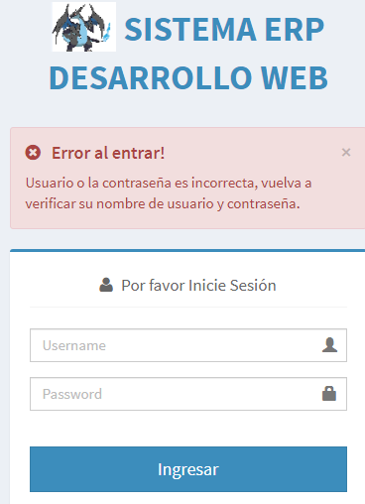

La validación del ingreso del usuario es proceso el cual hace una comparación a la base de datos de los usuarios registrados para permitir el acceso a la página principal.

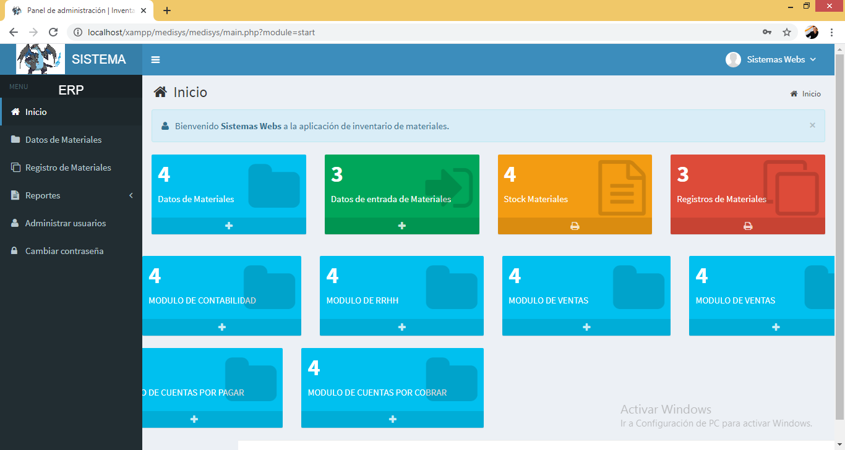PAGINA PRINCIPAL:

La página principal nos permite administrar los módulos de nuestro sistema, gracias a su interfaz de fácil acceso el usuario tiene la ventaja de navegar de modulo en modulo sin complicación.

ADMINISTRACION DE USUARIOS:

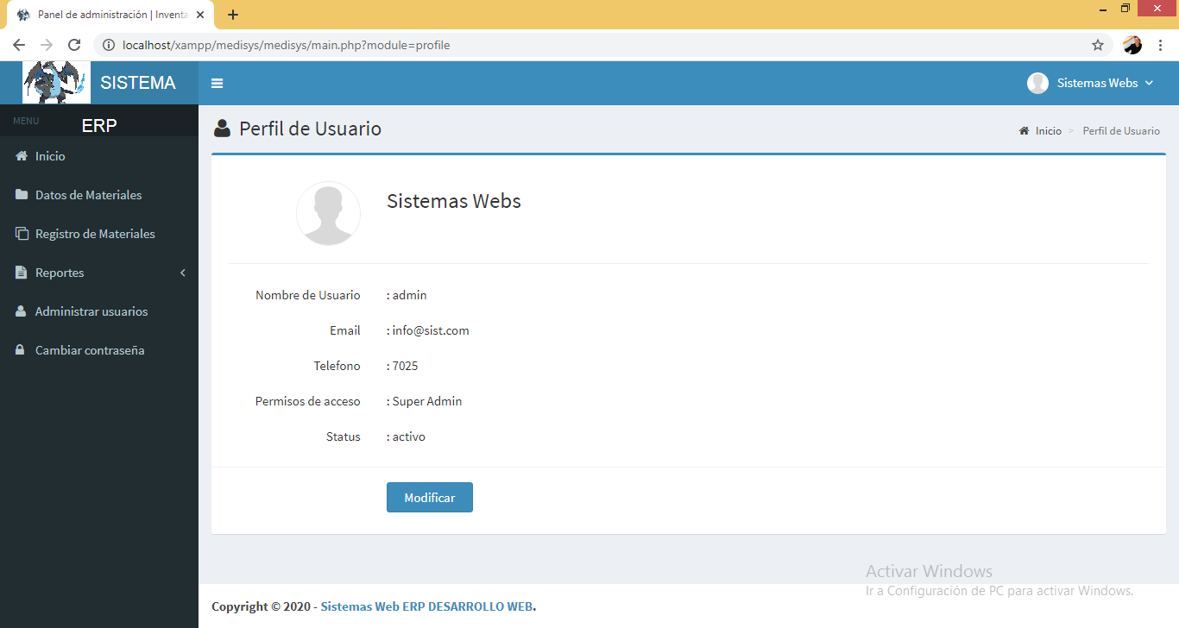

Esta función solo es posible ser administrada por el Súper administrador, ya que esta persona es la que define los roles de los usuarios dentro del sistema.

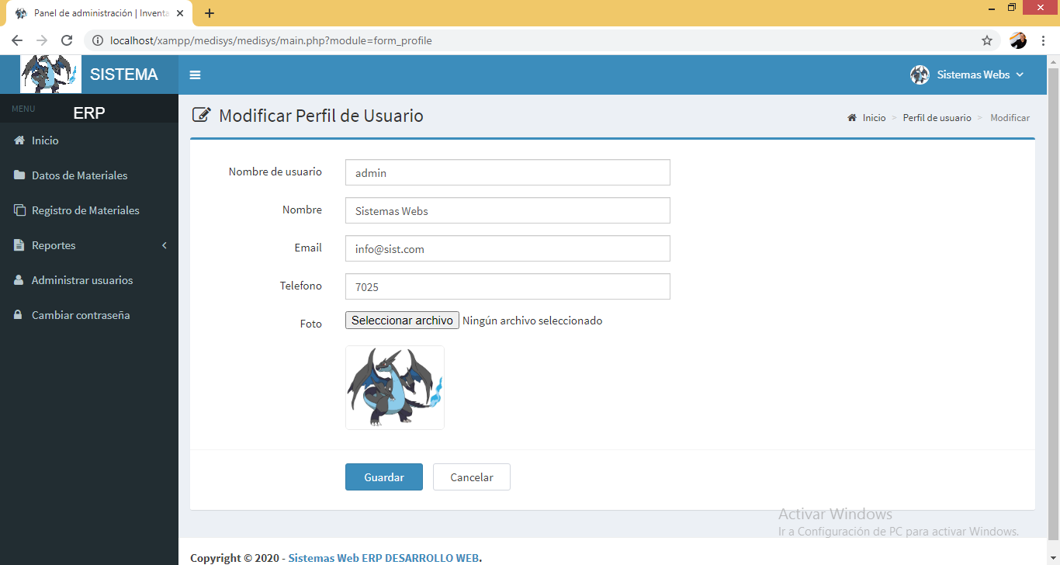

La opción modificar perfil de usuario: nos brinda la opción de poder editar los usuarios en caso se sufra algún cambio dentro del equipo de trabajo, así como también nos proporciona la función de agregar una fotografía en cualquier formato.

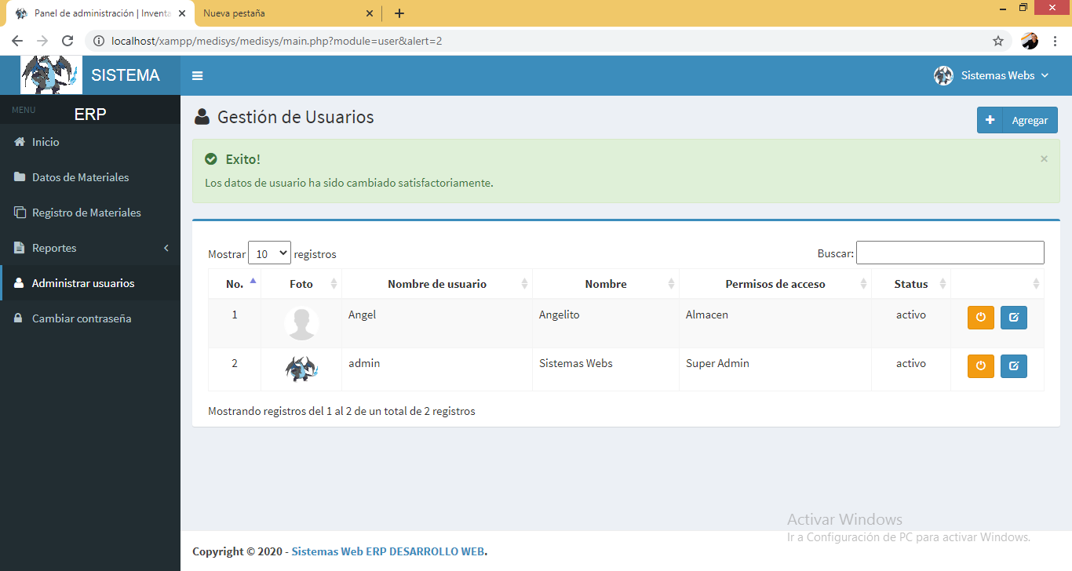

El módulo de gestión de usuarios: Solo lo puede administrar el usuario administrador ya que él es la única persona que puede conceder roles, así como puede dar de baja a los usuarios que ya no pertenezcan al grupo de trabajo.

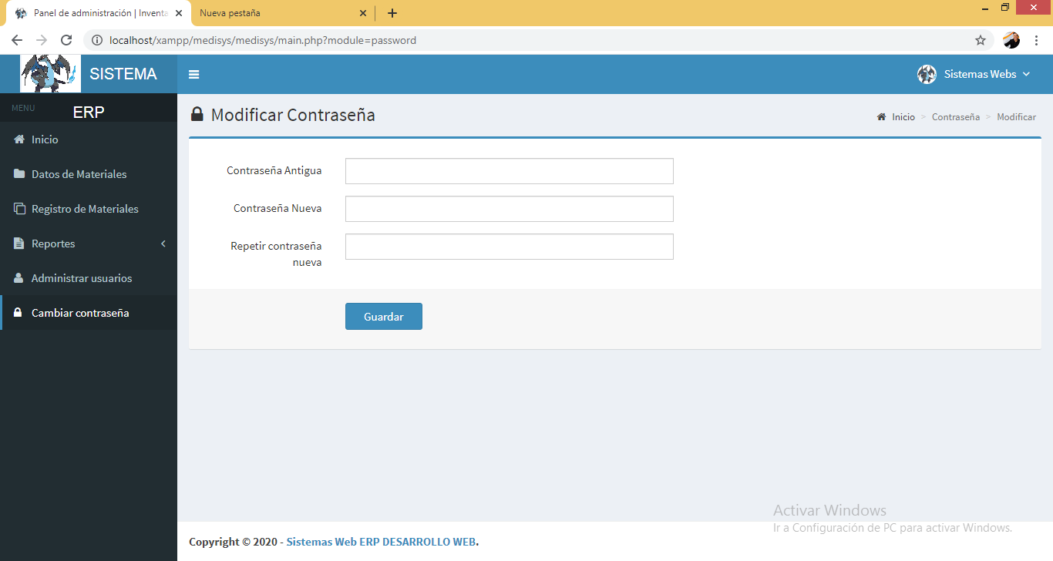

Opción modificar contraseña: Esta opción está habilitada para todos los usuarios, y por políticas de seguridad la misma debe ser cambiada en un periodo corto de 2 meses.

Modulo inventarios:

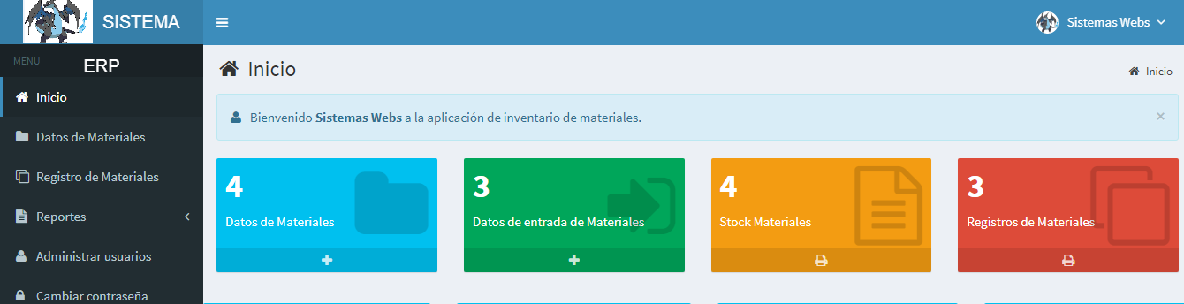

El módulo de inventarios está conformado por 4 opciones, la cuales son de fácil acceso, gracias a su interfaz el usuario tiene acceso a la información con solo un clic.

OPCION DE INGRESO DE MATERIALES AL SISTEMA:

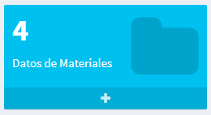

Esta opción nos permite ingresar una variedad de artículos con una gran facilidad.

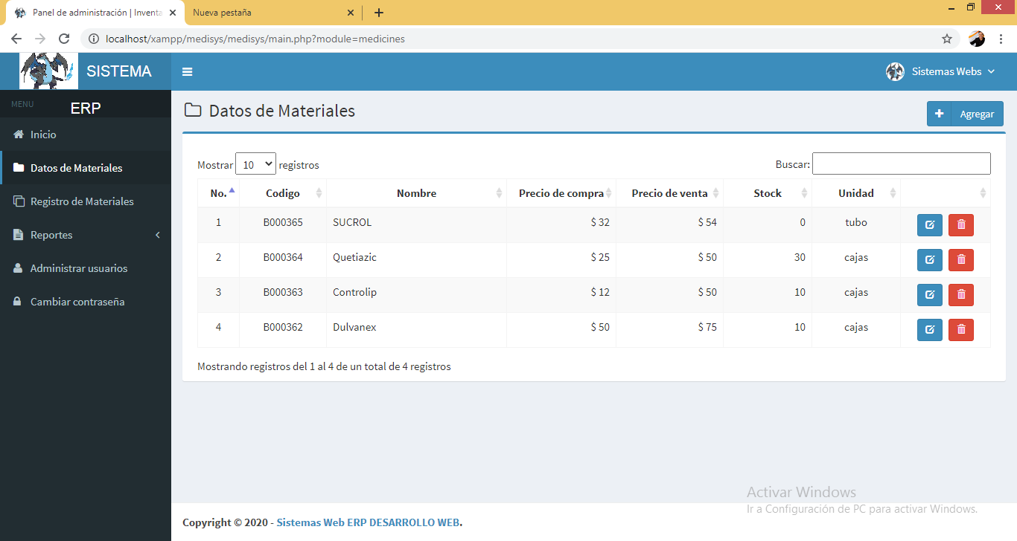

Esta opción nos proporciona herramientas de búsqueda, edición, filtración.

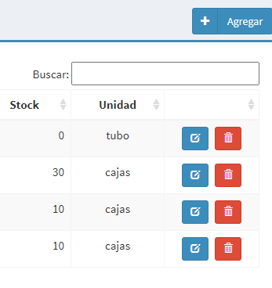

OPCION DE ADMINISTRACION DE ENTRADAS Y SALIDAS:

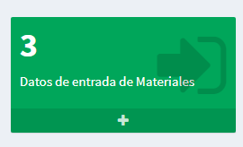

Esta opción nos permite administrar los movimientos de la mercadería (ENTRADAS Y SALIDAS).

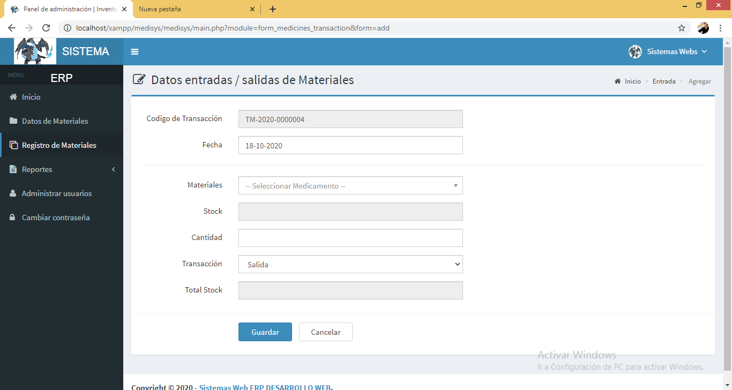

opción que nos permite verificar el tipo de movimiento de cada material, así como también nos permite definir el stock del mismo. Esta función nos proporciona un numero de contabilización para poder rastrear el movimiento si fuera necesario.

OPCION DE VERIFICACION DE MATERIALES:

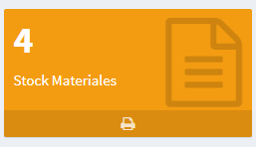

Esta opción nos permite administrar el stock de los materiales, así como también nos permite imprimir el registro del mismo en formato pdf.

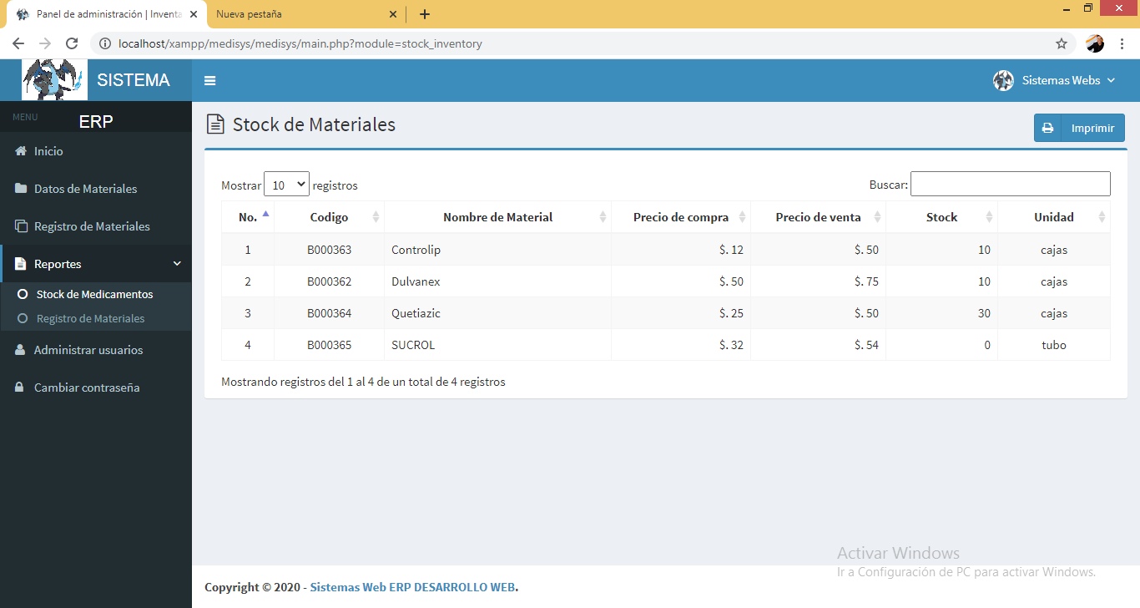

OPCION DE REPORTE DE MATERIALES:

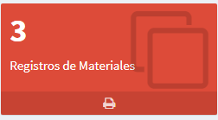

Esta opción nos permite administrar los reportes de los materiales.

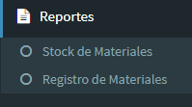

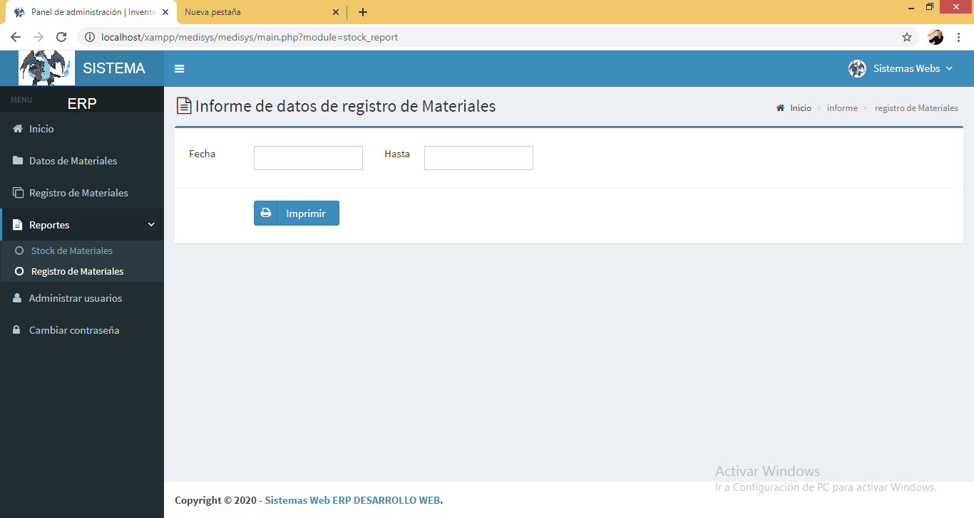

Gracias esta opción de reportes, el usuario tiene la gran ventaja de poder administrar por fecha y poder sacar una data según él lo desee.